** **

**OPTION E – LOISIRS TOURISME ET SPORT - DP2 –**

**NIVEAU MOYEN (NM) obligatoire**

**NIVEAU SUPERIEUR (NS) au choix**

**I.**

Le tableau montre les 15 villes les plus visitées au monde en 2017.

**Tableau E.4.1.** Les 15 plus grandes villes du monde, 2017

|  |  |  |  |  |  |
| --- | --- | --- | --- | --- | --- |
| Villes | Visiteurs  (millions) | Villes | Visiteurs  (millions) | Villes | Visiteurs  (millions) |
| Bangkok | 20,2 | Tokyo | 12,5 | Istanbul | 9,24 |
| London | 20 | Séoul | 12,44 | Barcelone | 8,9 |
| Paris | 16,1 | New York City | 12,4 | Amsterdam | 8,7 |
| Dubaï | 16 | Kuala Lumpur | 12,1 | Milan | 8,4 |
| Singapour | 13,45 | Hong Kong | 9,25 | Osaka | 7,9 |

Données sources : Mastercard Global Destination Cities Index [2017]

**a) 1)** Déterminez la fourchette des valeurs de fréquentation en 2017. [1]

**2)** **Indiquez** la valeur médiane du nombre de visiteurs en 2017. [1]

**b)** **Décrivez** une manière dont un nombre élevé de visiteurs peut avoir un impact négatif sur les communautés locales. [2]

**c)** À l'aide d'un exemple, **expliquez** une force et une faiblesse de l'écotourisme pour les communautés locales. [3+3]

**II.**

Examinez les façons dont le tourisme peut affecter le développement d'un pays. [10]

**BONNE CHANCE !**

** **

**UNITE 3 – Consommation et sécurité des ressources mondiales – DP2 – Niveau supérieur au choix**

**I.**

Le graphique suivant montre la taille et la composition de l'empreinte écologique pour les pays sélectionnés.

**Empreinte écologique**

**(Hectares par personne)**

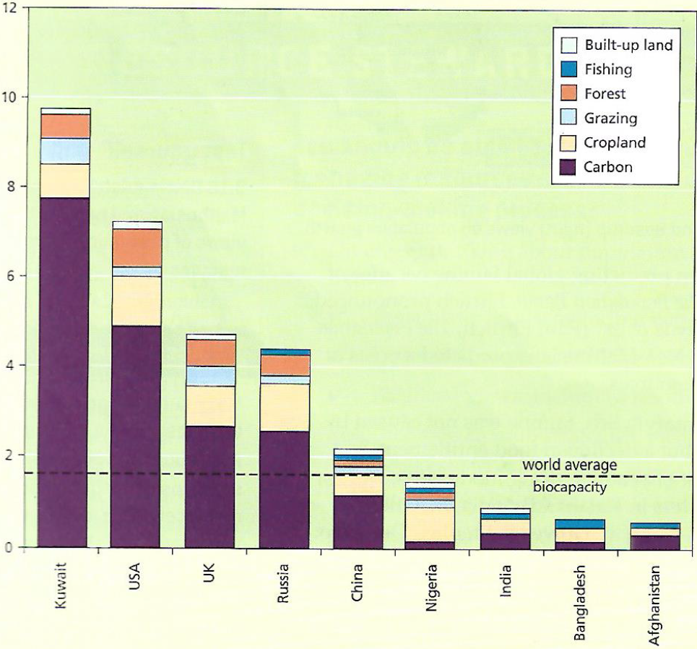

1. Définir le terme « empreinte écologique ». [2]
2. Décrivez deux différences dans l'empreinte écologique des États-Unis et du Nigeria. [2+2]
3. Expliquez brièvement deux facteurs qui entraînent une baisse de la disponibilité alimentaire. [2+2]

II.

« D'ici la fin du XXIe siècle, il y aura trop de monde et pas assez de ressources ».

Dans quelle mesure êtes-vous d'accord avec cette affirmation ? [10]

|  |  |
| --- | --- |
| **World average biocapacity :** biocapacité moyenne mondiale  **Built-up land :** Terrain bâti  **Fishing :** Faire de la pêche | **Forest :** Forêt  **Grazing :** Pâturage  **Cropland :** Terres cultivées  **Carbon :** Carbone |

**BONNE CHANCE!**